轮播图

左右两边有左翻页和右翻页

左翻页 X38 Y617(是那个蓝线交叉处的位置，我觉得这个位置你比较好写，有其他需求可以再提，我按你的写数值，你看怎么方便吧)

右翻页 X1833.5 Y617 （个别数据我四舍五入了。。。） 这个部分先这样写吧 我搜集到的照片的分辨率已经努力了 但是也不够2560 所以先这样 适配的问题再考虑

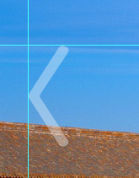

图片下面有个 小灰条 自己做一个长方形 长度适配 宽度933.6 位置与图片下对齐 透明度70%

文字 Beijing's Scenic Spots and Monuments 字号36 字体Calibri Regular

X 38（与左翻页对齐）Y 与小灰条上下居中

右下角的小圆 6pt 你可以适当调大一些 如果觉得小的话 间隔6pt 颜色就是白 标准红

RGB 124 18 0

轮播图的重点是点击圆点或者左右翻页 照片会换 可以参考一下别人是怎么换的 做做

文档里有6张图片